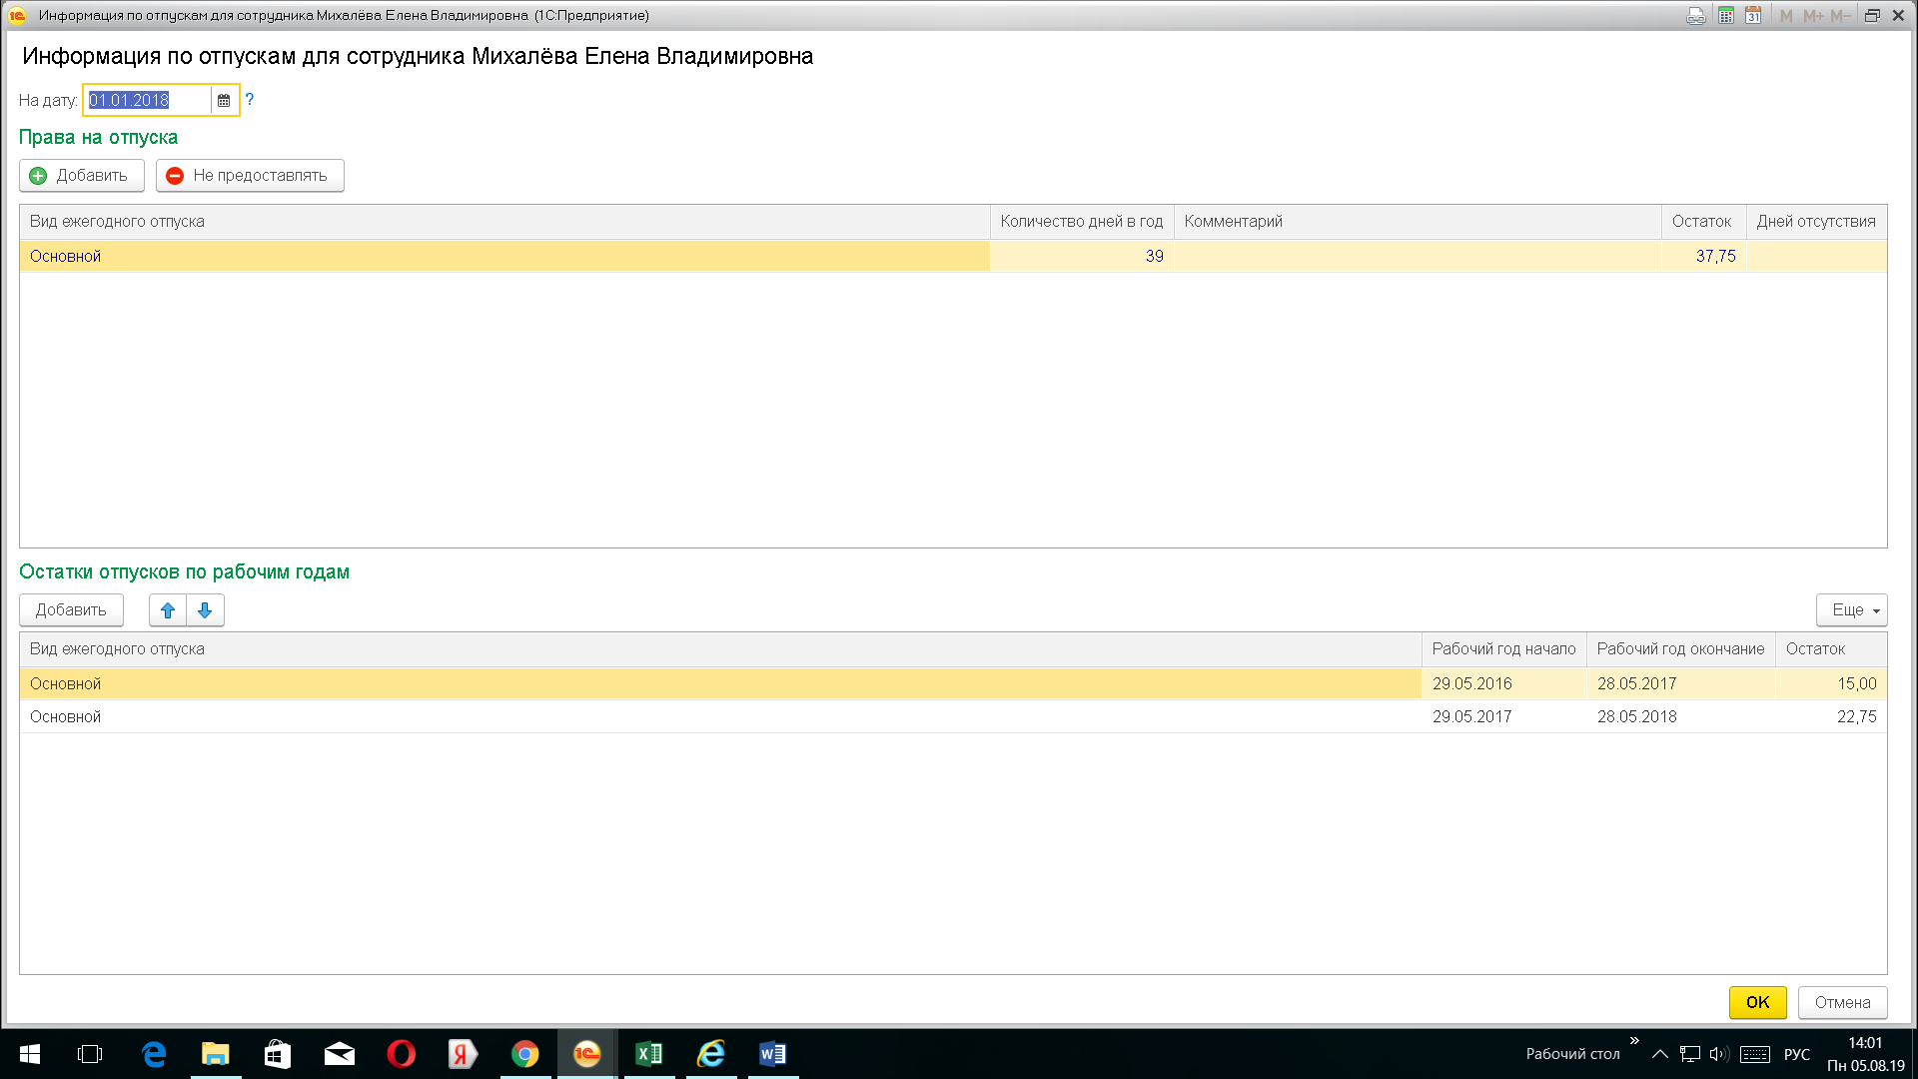
В отчете программа выводит неверно остатки за периоды почему то, что нужно поправить?
